幸福婦產科藥品基本資料表
商品名(英) |  | Amoxicillin Capsules 500 |  | 中文名(中) | 安蒙西林膠囊 | 處方代號 | AMOXICILLIN500
成分/學名 |  | Amoxicillin Trihydrate 500MG |  |  | 廠商 | 中國化學製藥股份有限公司
健保碼 |  | AC120511G0 |  |  | 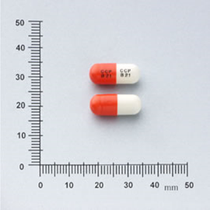
包裝/外觀
適應症 |  |  | 葡萄球菌，鏈球菌，肺炎雙球菌，腦膜炎球菌及其他具有感受性細菌引起之感染症
劑量及用法 |  |  | (1) 成人：每8小時1次，每次250-500 mg。  (2) 兒童：[≤3個月] 20-40 mg/kg，分8小時服用；[>3個月，<40 kg] 25-50 mg/kg/day (最大劑量：500 mg/dose)，分8小時服用；[>3個月，≥40 kg] 每8小時1次，每次250-500 mg
注意事項 |  |  | (1) 請依醫囑完成療程。  (2) 服藥後若出現過敏徵兆，請立即停藥，儘速就醫
可能副作用 |  |  | 噁心、嘔吐、腹瀉、胃腸不適、皮疹。
孕婦用藥分級 |  |  | B

